Ноябрь 2020 г.
Никакое хорошее дело нельзя
хорошо сделать, если неизвестно,
чего хотят достигнуть
А. Макаренко
Читайте в номере:
- Даты 2-3
- Интервью 3-4
3. Времечко 4-5
4. Просим слово 5-6
5. День за днём 6-8
6. Это мы 8-9
7. Наши
именинники 10
РАДУГА
Государственное казенное общеобразовательное учреждение Ростовской области «Пролетарская специальная школа-интернат»
(ГКОУ РО Пролетарская школа-интернат)

Если нету настpоенья,
Если yлица пpомокла,
Дождь pазмазывает слёзы
По асфальтy и по стёклам,
Если дети на пpогyлкy
Hе высовывают носа,
Это значит — потеpяла
Разноцветный зонтик Осень.

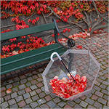
ДАТЫ!

4 ноября в России уже полтора десятилетия отмечается государственный праздник. Но привыкают к нему медленно, а в этом году он прошёл вдвойне тихо из-за пандемии коронавируса. В этом году он, как и многие другие праздники, не сможет быть с веселыми гуляниями, шествиями, множеством воодушевлённых и радующихся людей на улицах, площадях, парках и скверах, но его смысл, самоназвание как никогда актуальны. Все месяцы борьбы с пандемией – это суть народного единства. Если бы мы не помогали друг другу, если бы не поддерживали близких, знакомых и незнакомых, если бы не переносили и не терпели необходимые ограничения, то ситуация была бы неутешительной.
Немного истории…
Ежегодно 4 ноября в России отмечают важный государственный праздник — День народного единства, так как в этот день 1612 г. по новому стилю народное ополчение под предводительством Кузьмы Минина и Дмитрия Пожарского выдворило из столицы польских интервентов. Праздник символизирует окончание Смутного времени в истории Руси.
Впервые праздник отметили в 1649 году, но в послереволюционное время про него забыли. Таким образом, в 2005 году власти просто вернули традиционный праздник в календарь памятных дат страны.
День народного единства в 2020 году в стране отметили уже в 15-й раз. С 2005 года в производственном календаре появилась официальная «красная» дата, и долгое время ее считали своеобразным заменителем дня 7 ноября. Лишь с годами россияне привыкли к празднику, который не имеет ничего общего с годовщиной Дня октябрьской революции.
Мы, педагоги Пролетарской школы-интерната, много говорим детям о том, что 4 ноября – праздник дружбы народов! О том, что нужно чтить традиции всех народов, жить в мире и уважать друг друга! Мы говорим, что Россия – многонациональная страна! Только в нашей школе-интернате учатся дети 6 национальностей. В школе систематически проходят мероприятия, посвященные этому празднику. В разных формах мы прикасаемся к каждой народности, говорим о ее значимости.
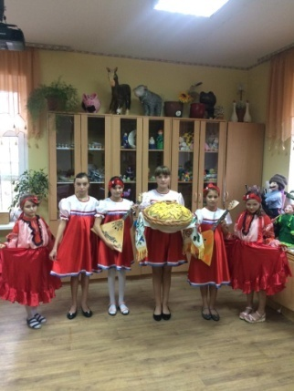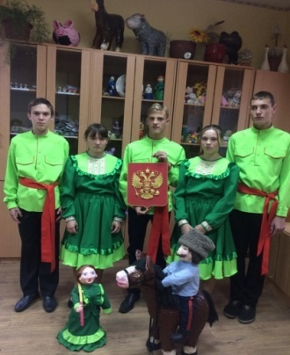
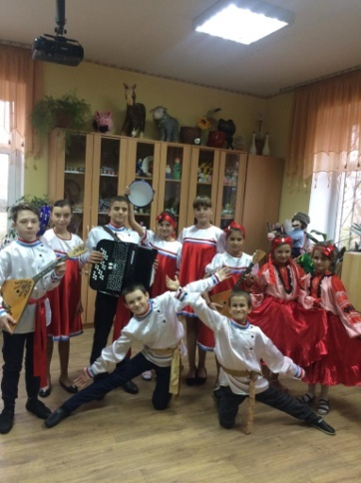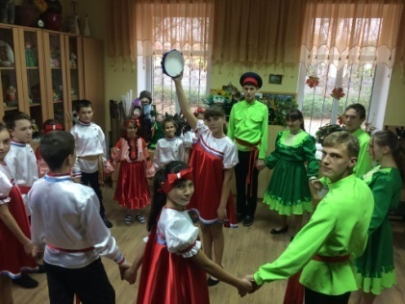
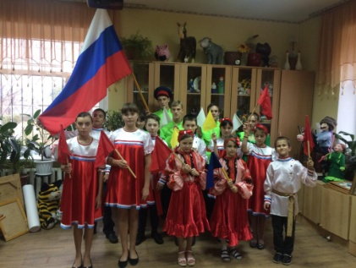
Я считаю, что такие государственные праздники имеют сильную смысловую нагрузку и воспитательный эффект! Во все времена русский народ любил свою Родину, слагал о ней песни, пословицы и стихи, во имя родной страны совершал подвиги. День народного единства - это праздник, который напоминает нам, что наша сила заключается в дружбе и сплоченности.
Друзья, с Днём народного единства!
Старшая вожатая И.П. Войнова

Интервью из первых уст…
В целях улучшения качества образования в Российской Федерации
1 января 2019 стартовал национальный проект «Образование». Окончание проекта: 31 декабря 2024. Национальный проект «Образование» – это инициатива, направленная на достижение двух ключевых задач. Первая – обеспечение глобальной конкурентоспособности российского образования и вхождение Российской Федерации в число 10 ведущих стран мира по качеству общего образования. Вторая – воспитание гармонично развитой и социально ответственной личности на основе духовно-нравственных ценностей народов Российской Федерации, исторических и национально-культурных традиций.
Национальный проект предполагает реализацию 4 основных направлений развития системы образования: обновление его содержания, создание необходимой современной инфраструктуры, подготовку соответствующих профессиональных кадров, их переподготовку и повышение квалификации, а также создание наиболее эффективных механизмов управления этой сферой.
Пролетарская школа-интернат, как и другие образовательные учреждения, подала заявку на участие в данном Федеральном проекте. К сожалению, наше образовательное учреждение не прошло отбора. Но к счастью, для наших обучающихся губернатор области В. Голубев, утвердил наш проект на региональном уровне и включил его в региональную программу «Современная школа», направленную на поддержку образования обучающихся с ОВЗ.
Показатели регионального проекта:
- обновление содержания и методов обучения предметной области «Технология» и других предметных областей;
-обновление материально-технической базы общеобразовательных организаций для реализации основных и дополнительных общеобразовательных программ цифрового, естественнонаучного и гуманитарного профилей;
- увеличение численности обучающихся, охваченных основными и дополнительными общеобразовательными программами цифрового, естественнонаучного и гуманитарного профилей;
- введение новых мест в общеобразовательных организациях.
Куратор регионального проекта - И.А.Гуськов, первый заместитель губернатора Ростовской области.
Руководитель регионального проекта - Л.В.Балина, министр общего и профессионального образования Ростовской области
Итак, новой школе быть!
Современная школа - это школа творчества и развития ребенка, поэтому при строительстве новых объектов предусматривается создание условий, способствующих поддержанию у детей мотивации к обучению и развитию их способностей.

ВРЕМЕЧКО…
Говорим «Спасибо!»
Мы, родные, Вам.
Ведь Земля красива
ДОБРОТОЮ МАМ!
Праздник, посвященный Дню матери, отмечается в нашей школе-интернате ежегодно. И этот год, не смотря на ограничения, не стал исключением. Члены Совета старшеклассников «Радуга» активно участвовали в подготовке праздничного дня. За неделю до торжественного события ребята участвовали в конкурсе «Моя любимая МАМА».
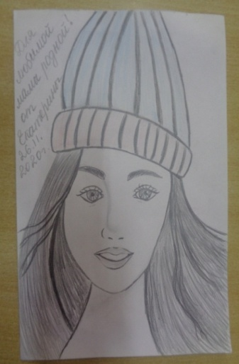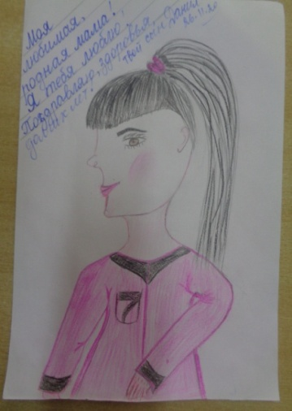
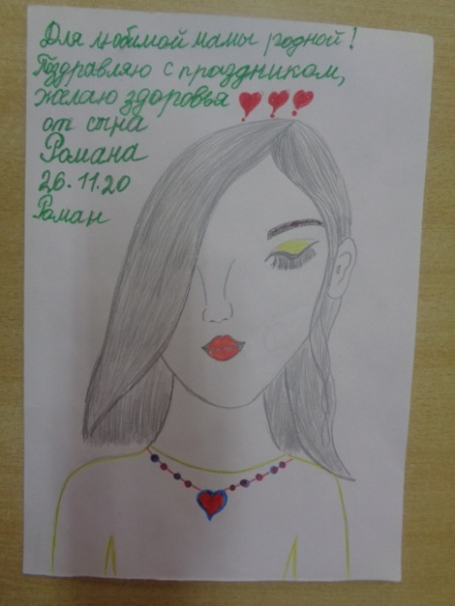
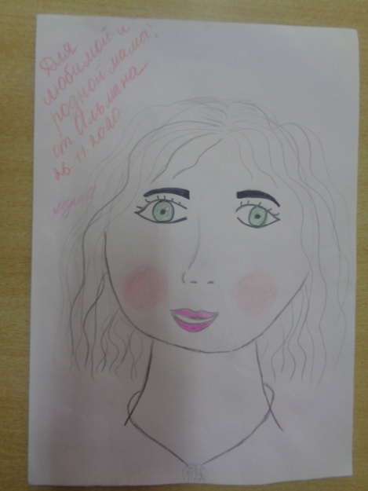
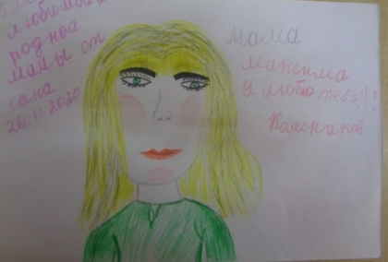
В назначенный день 27 ноября все выступающие ребята очень волновались. Возле школьной «радиорубки» собрались юные артисты и педагоги, чтобы поздравить мам, бабушек, педагогов и сотрудников школы-интерната. Старшая вожатая Ирина Павловна Войнова через школьное радио поздравила мам, бабушек, педагогов с теплым, трогательным праздником – Днем матери. Ребята ответственно подошли к каждому выступлению. Учащиеся (Дима Дубина, Никита Минеев, Диана Ахмедгалиева, Снежана Павлова.) рассказали красивые стихотворения о маме. А учитель музыки Елена Алексеевна Долот выучила с девочками Каспер Алиной и Каспер Кариной, Ахмедгалиевой Дианой весёлые и ласковые песни, посвященные мамам и бабушкам. Во всех уголках нашей школы-интерната звучали слова благодарности и любви. Весь день стал по-настоящему праздничным и трогательным. Юным талантам удалось создать и передать для всех мам атмосферу доброжелательности, любви и хорошего настроения.
Праздник удался на славу!!!
Мы поздравляем всех мам, бабушек с этим замечательным праздником Днем матери и искренне желаем им быть всегда здоровыми, красивыми, счастливыми!
Старшая вожатая И.П. Войнова и члены совета «Радуга».
ПРОСИМ СЛОВО!
Мать - всё в нашей жизни, она утешает в печали, вселяет надежду в отчаянии, придаёт силы в минуту слабости; она - источник нежности, сострадания, жалости и прощения; кто теряет мать, теряет человека, на чью грудь он мог бы склонить голову, чьи глаза охраняли бы его, а рука давала бы благословение.
На предложение сказать несколько слов о своих любимых мамах с радостью откликнулись обучающиеся нашей школы-интерната. Когда слушаешь их, понимаешь, что слова идут из самых затаённых частей души.
Предлагаем вниманию читателей выдержки из высказываний наших ребят:
«Моя мама самая лучшая. Он добрая, красивая, мудрая, терпеливая, честная и очень хорошая хозяйка. И это не просто слова, а правда».
Максим Еськов, 8 класс.

«Мама – самый главный, самый заботливый и самый добрый человек на свете. Конечно, для меня моя мама дороже, красивее, заботливее других».
Алина Каспер, 7 класс

«Мама любит шить и очень вкусно готовит. Она работает не покладая рук, чтобы одевать и кормить нас. У меня есть много родных людей, но мама самая главная в моей жизни».
Дима Рыбальченко, 7 класс

«Я маме во многом помогаю, потому что люблю её и хочу, чтобы она жила долго и счастливо. Не люблю, когда она грустит, когда у неё что-то болит. Я готова сделать всё, чтобы она была здорова и в хорошем настроении».
Карина Каспер, 7 класс.

«Я люблю свою маму очень сильно. Она всегда будет поддерживать меня, любить, давать советы, помогать».
Сергей Игнатенко, 8 класс

«Моя мама – очень хороший человек, я её очень люблю. Она иногда меня ругает, но я не могу долго на неё обижаться: дня два, не больше».
Дима Дубина, 8 класс

«Моя мама – строгий человек, но она никогда и ничего не жалеет для меня, да и для всех близких тоже».
Диана Кутровская, 9 класс.

«Мама работает …, очень устает. Когда приходит с работы, немного полежит, а потом встает и начинает убираться, готовить еду, чтобы вечером всей семьей поужинать».
Никита Минеев, 8 класс.

«Я очень её люблю и желаю здоровья, счастья и очень-очень долгой жизни.
Каждая мама по-своему хороша. Моя мама очень красивая, добрая, нежная. Она учит меня жизни: подсказывает верный путь в запутанных ситуациях, помогает принимать важные для меня решения».
Диана Ахмедгалиева, 9 класс.

«Мы с ней как подружи: рассказываем друг другу свои секреты, делимся впечатлениями.
Я думаю: мать – самый главный человек в жизни каждого. Я люблю её сильно-сильно».
Катя Романова, 6 класс

«Мамочка моя красивая, ласковая и добрая. Конечно, она меня ругает, но делает это любя. Хотя моей мама 45 лет, она у меня молодая и красивая женщина. У меня одна единственная мамочка на свете, и я люблю её больше жизни».
Кирилл ромаков, 9 класс

«Моя мама очень заботливая, хорошая. В моей жизни «Мама» - главное слово. Наша мама тратит на нас все свои силы. Когда мама болеет, мы за неё переживаем.
Я очень люблю её, ведь она у меня единственная, любимая, ласковая».
Максим Хайсюк, 8 класс.
Вот такие наши мамы!!!
Мама, мамочка, мамуля,
Больше всех тебя люблю я.
Ты красавица моя,
На тебя похожа я.

ПРОБА ПЕРА…
Не забывайте говорить мамам нашим слова благодарности, своей любви. И это может выражаться по-разному.

Для мамы любимой волшебные строки…

Липучка-почемучка
Мама любит и жалеет.
Мама понимает.
Мама всё моя умеет,
Всё на свете знает!
– Почему кусают осы?
Спрашиваю прямо.
И на ВСЕ мои вопросы
отвечает мама.
Скажет мне, откуда с неба
Снег зимой берется.
Почему буханка хлеба
Из муки печется?
Почему собака лает?
Что во сне приснится?
Почему сосулька тает
И дрожат ресницы?
Почему на небе тучка,
А в лесу – лужайка?
Я ЛИПУЧКА-ПОЧЕМУЧКА,
А ОНА – ВСЕЗНАЙКА!
Т. Бокова
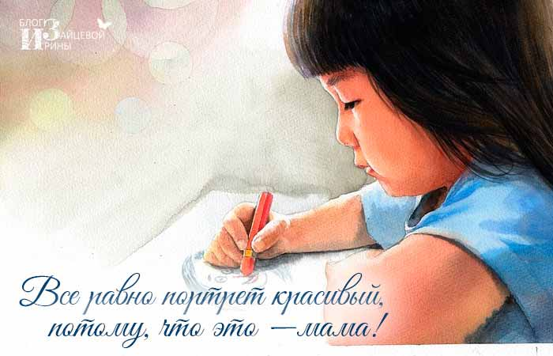
ДЕНЬ ЗА ДНЕМ…

ПДД мы повторяем, нашу жизнь оберегаем!

На дороге целый день сильное движение,
Не остановить поток даже на мгновение.
Чтобы не случилось опасных столкновений,
Существуют - Правила Дорожного движения.
В рамках декадника «Дорога требует дисциплины» по обеспечению безопасности дорожного движения с 11.11.20 по 16.11.20 в ГКОУ РО Пролетарской школе-интернате была проведена многогранная работа.
Одной из серьезнейших проблем каждого населённого пункта является дорожно-транспортный травматизм. До настоящего времени снизить его уровень не удается. Дети – самая уязвимая категория участников дорожного движения. Как показывает анализ происшествий с детьми, проведенный Госавтоинспекцией, травмы происходят по неосторожности детей, из-за несоблюдения или незнания правил дорожного движения. Максимально защитить их от возможной беды – обязанность родителей и педагогов.
Самыми распространенными ошибками, которые совершают дети, являются: игры рядом с дорогой, неожиданный выход на проезжую часть в неустановленном месте, выход из-за стоящего транспорта, неподчинения сигналам светофора, нарушение правил езды на велосипедах и т. д. обеспеченность безопасность детей на дорогах зависит от взрослых, от низкого уровня их культуры поведения. А цена этому - детская жизнь.
Нередко ребенок недооценивает реальной опасности, грозящей ему на дороге, отчего и относится, к правилам дорожного движения без должного уважения. Научить ребят правилам дорожного движения, объяснить детям, для чего нужен светофор, пешеходный переход, зебра и как нужно вести себя на дороге - это задача для нас, взрослых. Правила дорожного движения едины для детей и взрослых, они написаны «взрослым» языком без всякого расчета на детей. Известно, что привычки, закрепленные в детстве, остаются на всю жизнь. Вот почему с самого раннего возраста мы учим детей правилам дорожного движения.
Воспитание у обучающихся безопасного поведения на дорогах педагоги реализуют по-разному. Прежде всего – через непосредственное восприятие окружающего мира, в процессе которого дети активно знакомятся с различными дорожными ситуациями, воспринимают и называют предметы, явления, действия людей, их взаимоотношения между собой, анализируют эти отношения и делают выводы.
Второе - познание действительности через рассказы родителей, воспитателей, через занятия, чтение художественной литературы, просмотры телевизионных передач и видеофильмов, через подвижные игры.

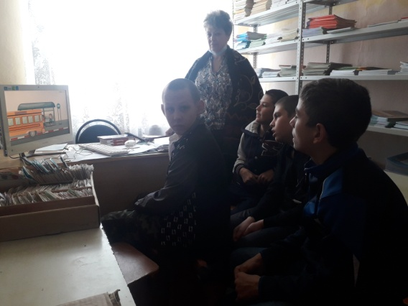

Мы стремимся обеспечить учащимся качественное образование, обеспечить высокий уровень общей культуры, в том числе и культуры на дороге.
Во всех классах и группах были проведены интересные и познавательные тематические занятия по ознакомлению школьников с правилами безопасности на дороге: игры-викторины «Правила дорожной безопасности», сюжетно-ролевые и творческие игры «Дорога требует дисциплины» ежедневные отработки правил дорожной безопасности на пешеходном переходе рядом со школой «Безопасность каждый день», беседы «Мы знакомимся с улицей», «Светофор и дорожные знаки для пешеходов». Ребята охотно рисовали рисунки, обсуждали различные ситуации на дороге, пытались решать ситуационные задачи по ПДД.
Главная цель всех проведенных мероприятий – безопасность детей на дороге, а также познакомить обучающихся с улицей, её особенностями, закрепить правила поведения на улице: быть внимательным, идти только по тротуару, переходить улицу в установленном месте. Во всех классах была обновлена информация по правилам безопасного поведения на дорогах и оформлены уголки по ПДД, которые периодически обновляются.

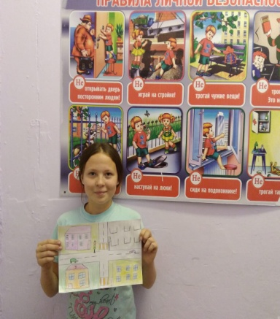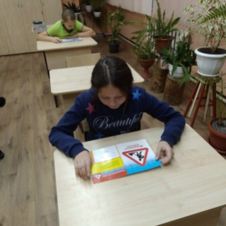

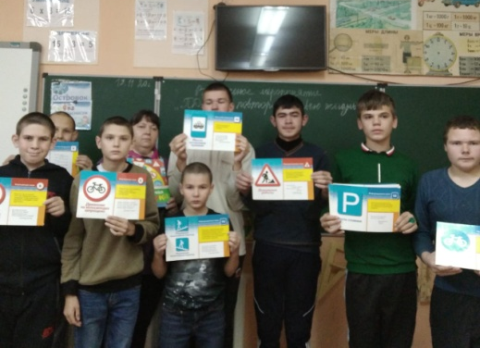

Итогом проведенного декадника стал конкурс детских рисунков «ПДД мы изучаем, нашу жизнь оберегаем». Дети охотно рассказывали стихи и демонстрировали практические знания по ПДД. Детям очень интересны викторины, игры, различные соревнования. Процесс подготовки к этим мероприятиям позволяет увлечь ребят тематикой по ПДД и выработать стойкие навыки безопасного поведения на дороге. Из вышеизложенного можно сделать следующий вывод, что только при совместном объединении сил педагог-ребенок-родитель можно прийти к общей цели – созданию безопасных условий для развития полноценной личности.
Воспитатель 6-х классов Л.В.Куцева.

ЭТО МЫ!!!
Конкурс рисунков «В гостях у Светофора»
Безопасно по дорожкам мы шагаем в школу,
И все правила движения мы умеем соблюдать.
Мы на красный не бежим, и на желтый мы стоим,
Но, а если вдруг зеленый загорится на пути -
То, конечно, тут же, сразу, можем в школу мы идти.
Знают правило все люди, знают их ученики,
И все правила движенья соблюдают от души!

Сегодня проблеме дорожно-транспортного травматизма уделяется огромное внимание, и процесс обучения правилам дорожного правилам дорожного движения начинается очень рано. Очень важно в школьном возрасте формировать навыки выполнения правил поведения на улице, дороге. Уличное движение делает дороги всё более опасными для детей. Из всех участников движения самые недисциплинированные – пешеходы. Несчастные случаи с детьми происходят на улицах потому, что дети или не знают правил движения, или нарушают их, не сознавая опасных последствий. Поэтому очень важно воспитывать у детей чувство ответственности за своё поведение на улице и добиваться того, чтобы соблюдение правил дорожного движения стало для них привычкой. А задача педагогов - прививать детям навыки и умения, связанные с безопасностью дорожного движения.

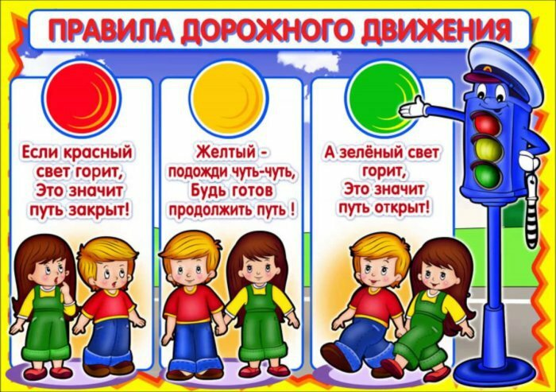

22 ноября 2020 года в школе-интернате прошёл конкурс рисунков по ПДД «В гостях у Светофора». Он призван обратить дорожную безграмотность в уважение и ответственность. Учащиеся старших, младших классов приняли активное участие в данном конкурсе.
Подводя итоги конкурса «В гостях у Светофора», рассматривая детские рисунки, мы убедились, что многие из них – это реалии нашей с вами жизни, это рисунки про водителей и пешеходов. Дети, в своих рисунках, старались привлечь внимание к соблюдению правил дорожного движения, предупредить несчастные случаи на дороге.
Ребята! Спасибо вам за активное участие!

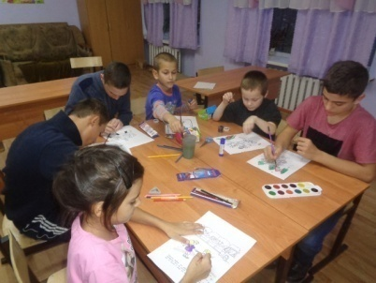

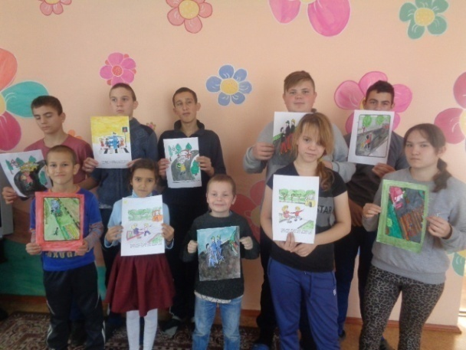

Старшая вожатая И. П. Войнова

СОВЕТЫ СТАТИСТА!
Памятка для детей «Гололедица»
Не идётся и не едется,
Потому что гололедица.
Но зато
Отлично падается!
Почему ж никто
Не радуется?
В.Берестов
Что же такое гололед? О каком природном явлении в народе говорят «гололедица»?
- Гололед – слой плотного льда, образовавшийся на поверхности земли, тротуарах, проезжей части улицы и на деревьях, проводах, при замерзании воды и мороси (тумана).
- Гололедица – тонкий слой льда на поверхности земли, образующийся после оттепели или дождя в результате похолодания.
- При гололеде значительно повышается риск получения травм: ушибов, вывихов, переломов.
- Гололедица увеличивает сложность вождения автомобилей.
- На зимней дороге при гололёде тормозной путь автомобиля увеличивается в 3 раза.
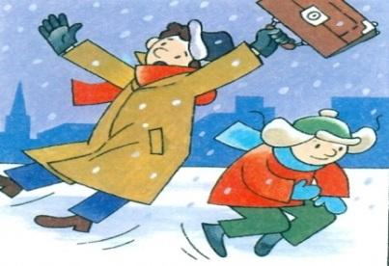

Чтобы не попасть в число пострадавших, надо выполнять следующие правила:
• Обрати внимание на свою обувь.
• Подбери нескользящую обувь с подошвой на микропористой основе.
• Прикрепи на каблуки металлические набойки, натри наждачной бумагой подошву.
• Наклей на подошву изоляционную ленту (лейкопластырь). Наклейку сделай крест-накрест или лесенкой.
• Смотри себе под ноги, старайся обходить опасные места, но не по проезжей части. А если ледяную «лужу» обойти невозможно, то передвигайся по ней, как лыжник, небольшими скользящими шажками.
• Рассчитай время движения, выйди заранее, чтобы не торопиться. Ты должен смотреть не только под ноги, но и вверх, так как падающие с карнизов домов и водосточных труб огромные сосульки и куски льда каждую зиму уносят несколько человеческих жизней.
• Будь предельно внимательным на проезжей части дороге.
• Не торопись, и тем более не беги.
• Старайся обходить все места с наклонной поверхностью.
• В такие дни старайся не носить тяжелые сумки, ведь под их тяжестью можно упасть и получить травму.
• Передвигайся осторожно, ступая на всю подошву. При ходьбе ноги должны быть слегка расслаблены в коленях, руки свободны.
• Научись падать! Если ты поскользнулся, сразу присядь, чтобы снизить высоту падения. Не пытайся спасти вещи, которые несешь в руках. В момент падения надо сжаться (напрячь мускулы, а, коснувшись земли, перекатиться, чтобы смягчить силу удара). Не торопись подняться, осмотри себя, нет ли травм, попроси прохожих людей помочь тебе. Помни: особенно опасны падения на спину, вверх лицом, так как можно получить сотрясение мозга. При получении травмы обязательно обратись к врачу за оказанием медицинской помощи.
Помните эти правила!
Живите в безопасности!

Поздравляем с Днём рождения всех, кто родился в ноябре!
Сотрудников школы-интерната:
Леонтьева Владимира Анатольевича
Куцеву Людмилу Владимировну

Обучающихся:

Вахромеева Николая
Колодяжного Максима
Чичева Валеру
Хворостова Данила
Яхъяева Рамзана

Хотим поздравить с Днём рожденья,
И счастья в жизни пожелать,
На жизнь не надо обижаться,
Не стоит в жизни унывать!

